巡星者300万无线小球
型号：JVS-T-X33SN-W

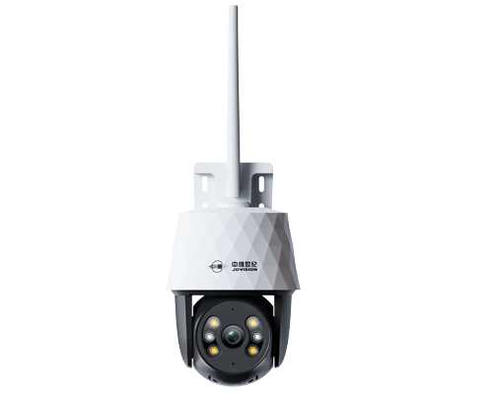

产品特点

1. 300万双光源实时超清画质3寸智能星光球机
2. 内置独立音腔2W喇叭+MIC，支持音量调节、双向语音对讲功能
3. 内置2颗红外+4颗暖光高功率补光灯
4. 支持白光、红外、声光警戒模式
5. 支持WIFI直连、AP热点连接
6. 支持人形检测、智能人形跟踪、抓拍
7. 支持Micro SD卡存储，最大支持256G
8. 支持区域入侵、绊线检测、视频遮挡等功能
9.支持Onvif协议、GB28181协议、融视云协议
10. 支持融视云平台集中管理以及实时远程控制

产品规格

规格/型号： JVS-T-X33SN-W
图像传感器： 1/2.9″CMOS
视频分辨率： 主码流：2304*1296
副码流：704*576
有效像素： 300万
视频压缩标准： H.264/H.265
视频帧率： 25帧
视频码率： 主码流294Kbps～5Mbps
副码流68Kbps~2Mbps
同步方式： 内同步
信噪比： 52dB
最低照度： 0Lux(IRON)
接口类型： M12
镜头搭配： 4mm、6mm可选
镜头可视角度： 4mm：水平78.6°垂直42°对角线92.4°
6mm：水平46.8°垂直28°对角线61.6°
音频编码： G711U、G711A
曝光控制： 自动
增益控制： 自动
白平衡： 自动
OSD信息设置： 支持OSD大字体、支持OSD与时间分开设置位置
高级OSD： 支持5行，每行可输入30个字符
网络对时： 支持
定时重启： 支持
智能去雾： 支持
隐私遮挡： 最多支持8个遮挡区域
视频调节： 支持对比度、亮度、饱和度、锐度调节
图像风格： 支持标准、柔和、通透
日夜功能： 默认自动、红外模式
电子屏设置： 支持曝光时间设置，完美解决观看电子屏问题
夜视优化： 支持
数字宽动态： 支持
画面设置： 画面镜像、画面翻转
走廊模式： 不支持
IP自适应： 支持人形检测报警、人形跟踪、人形抓拍、声光警戒、自定义报警语音
智能分析： 邮件报警、客户端报警、手机APP推送
远程操作： 系统管理、音视频管理、图像管理、报警管理、网络管理、储存管理、云台控制、智能分析
外围扩展接口： MIC、喇叭、复位、SD卡、WIFI
测温： 不支持
人脸识别： 不支持
报警联动： 不支持
SD卡： 支持
FTP服务器： 不支持
公有云： 不支持
融视云： 支持
国标28181： 支持
4G（支持的运营商）： 不支持
GPS定位： 不支持
以太网： 10/100M以太网，RJ45接口
码流： 支持主/副码流
网络协议： 标准HTTP,TCP/IP,ICMP.RTSP,RTP,UDP,RTCP,SMTP,DHCP,DNS
接入协议： 标配ONVIF、融视云
网络传输： 内置中维云视通2.0传输协议和1.0传输协议
浏览器： 支持IE8+,Chrome18+,Firefox5.0+,Safari5.02+浏览器
同时预览视频数： 1.0协议支持最多同时连接3个客户端；
2.0协议支持最多同时连接3个客户端；
用户权限： 最多13个用户，分3级权限：管理员、普通用户和访客
有效跟踪距离： 4mm镜头：10米
6mm镜头：12米
旋转角度： 水平：-170°～170°；垂直：-2°～90°
比例变倍： 不支持
预置位： 不支持
巡航扫描： 不支持
守望点： 不支持
轨迹扫描： 不支持
限位扫描： 不支持
垂直扫描： 不支持
WIFI： 支持
POE： 不支持
补光灯： 2颗红外灯+4颗暖光灯
可视距离（m）： 最远可达30米
防水级别： 整机IP66、转动球头IP67防护
电源： DC12V2A
工作温度： -20℃～+60℃
工作湿度： 10%～90%
功率： 白天：＜6W夜间：＜12W
颜色/材质： 白色+黑色/PC+ABS
尺寸(W×H×D)：（mm） 154.5×124×207（mm）
重量（g）： 约520
安装方式： 壁装、吊装、抱杆装

